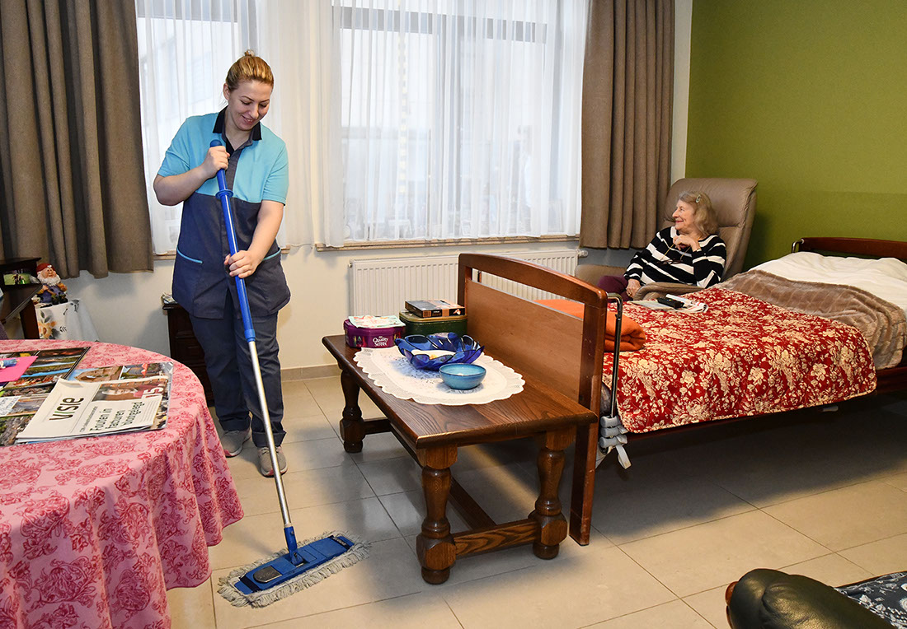  De Kamer  Een rolstoeltoegankelijke kamer  voorzien van:  - Een sanitaire cel met toilet, lavabo en meubel  - Een elektrisch hoog-laagbed  - Een nachttafel  - Een kleerkast  Mogelijkheid tot huren van  - Koelkastje*  - TV-toestel*  (* inbegrepen bij kortverblijf) |  |  | Bereikbaarheid  Conecto VZW  Zorgresidentie OLV-ter-Rive  Sint-Pietersnieuwstraat 115  9000 Gent  09/224.29.91  info@olvterrive.be  www.olvterrive.be  Dienst opname en bewonerszorg  Tel: 09/267.48.40  socialedienst@olvterrive.be  Afdelingen  Afdeling Ganda-Rozier: 09/267.48.45  Teamcoach Vanbeveren Sarah  Sarah.Vanbeveren@olvterrive.be  Afdeling Ganda-Muinkkaai: 09/267.48.46  Teamcoach Goossens Sarah  Sarah.goossens@olvterrive.be  Afdeling Krook: Blandijn-Hoveniersberg: 09/267.48.51  Teamcoach Vulsteke Liesbeth  Liesbeth.vulsteke@olvterrive.be  Mobiele teamcoach: De Vilder Melissa  09/265.83.06  Melissa.de.vilder@olvterrive.be |  |  |  |   Informatiebrochure  Zorgresidentie  OLV-ter-Rive    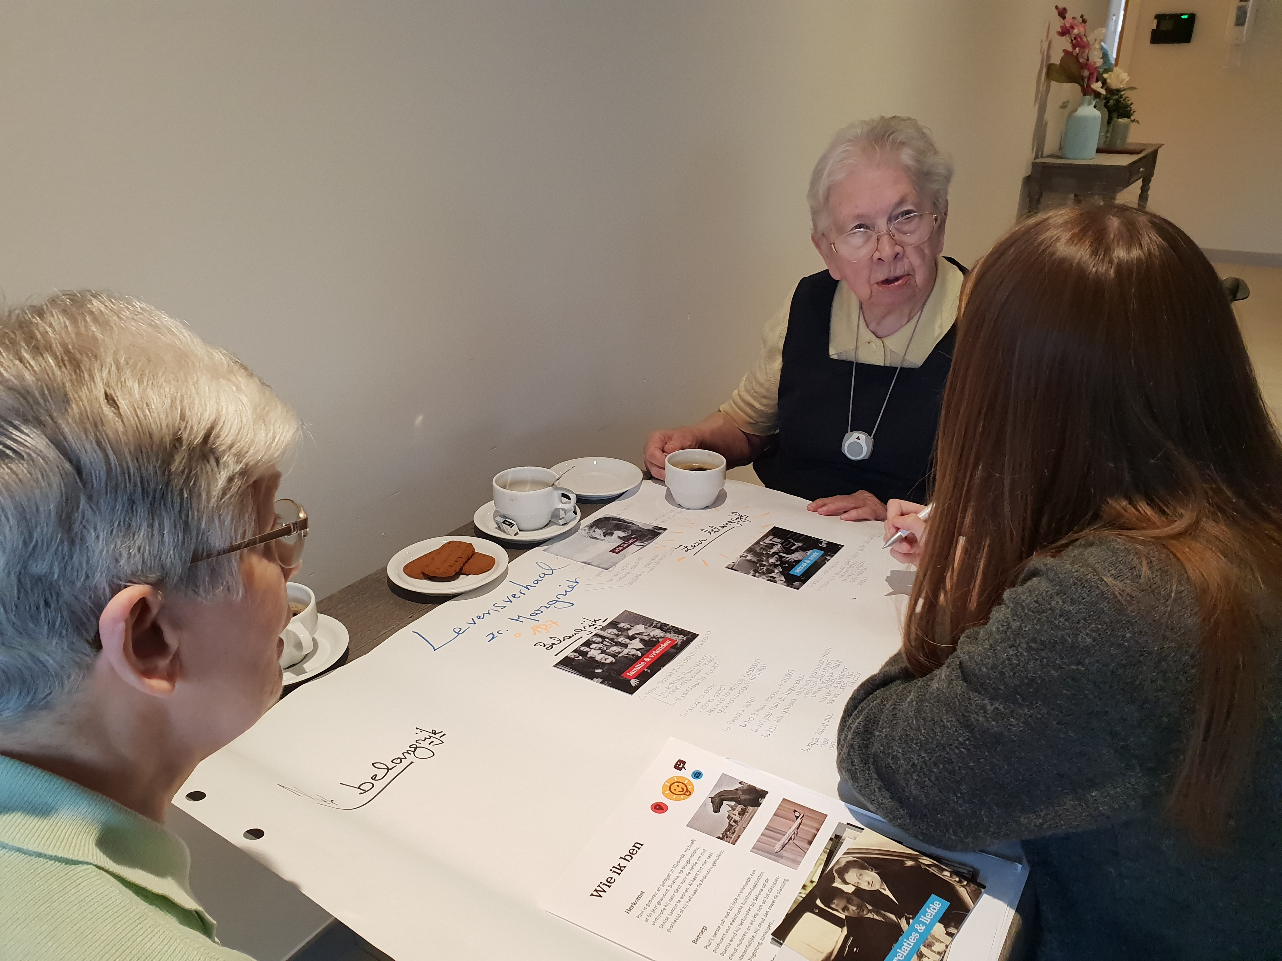    

Zorgresidentie OLV-ter-Rive  Ons huis is erkend onder nummer PE 948 en VZB 2132, en biedt een thuis aan 100 residenten verspreid over drie afdelingen Muinkkaai, Rozier en Krook.  De groep “De Gentiaan” is geïntegreerd in Zorgresidentie OLV-ter-Rive, hieronder vallen 5 kamers herstelverblijf aangemeld bij Zorg en gezondheid en 5 assistentiewoningen die erkend zijn onder nummer PE3274  Dienstverlening:  Onthaal en bewonerszorg  Verpleging, verzorging en logistieke hulp  Ergotherapie en kinesitherapie  Animatie  Maaltijden bereid in eigen keuken  Onderhoud van de kamer en leefruimtes  Kapper en pedicure  Technische dienst  Vrijwilligerswerking  Cafetaria  Binnentuin  Wifi – internetverbinding | Vast Verblijf  Het vast verblijf heeft een capaciteit van 100 bedden.  De dagprijs voor een éénpersoonskamer bedraagt tussen de 68,41 euro en 73,08 euro/dag.  De dagprijs voor een koppelkamer varieert tussen 57,75 euro en 60,12 euro/dag.  Herstelverblijf  Het herstelverblijf heeft een capaciteit van 5 bedden en is bedoeld voor valide en zorgbehoevende ouderen die tijdelijk een beschermde en/of revaliderende omgeving nodig hebben.  Doelstelling: een terugkeer naar huis faciliteren na een tijdelijke opname.  Verblijfsduur: De minimumperiode bedraagt 7 dagen, de maximumperiode 60 opeenvolgende dagen, met een maximum van 90 dagen per kalenderjaar per voorziening. | De assistentiewoningen  GAW  De GAW omvat 5 woongelegenheden en is bedoeld voor valide ouderen die nog zelfstandig kunnen wonen en de leeftijd van 65 bereikt hebben.  De dagprijs varieert tussen de 39,97 euro en 50,85 euro/dag (woonrecht + zorg en dienstverlening).  Niet inbegrepen in de dagprijs  (zowel voor vast verblijf, kortverblijf als GAW)  - Dokterskosten  - Medische, paramedische en farmaceutische kosten: geneesmiddelen en labo, raadplegingen, ziekenvervoer, ziekenhuisopname,…  - Pedicure en kapper  - Kinéprestaties  - Activiteiten die een meerkost vormen  - TV abonnement  - Telefoongesprekken naar buiten

